**THỰC HÀNH LESSON 8**

**Mục tiêu:**

- Tổ hợp, ứng dụng các kiến thức đã được học

- Hiểu về trải nghiệm người dùng trên ứng dụng

**Yêu cầu:**

Sử dụng API: https://pokeapi.co/api/v2/pokemon/

Thực hiện call 100 loại pokemon theo API:

https://pokeapi.co/api/v2/pokemon/1

https://pokeapi.co/api/v2/pokemon/2

https://pokeapi.co/api/v2/pokemon/3

…

https://pokeapi.co/api/v2/pokemon/100

Trong lúc gọi data, cần phải hiển thị loading,

sau khi đã nhận được về dữ liệu, hiển thị thông tin về:

- name, types, front_default(hình ảnh mặt trước)

Cần phải có ô input, để search pokemon theo tên

**Nâng cao: Làm chức năng phân trang hiển thị cho danh sách**

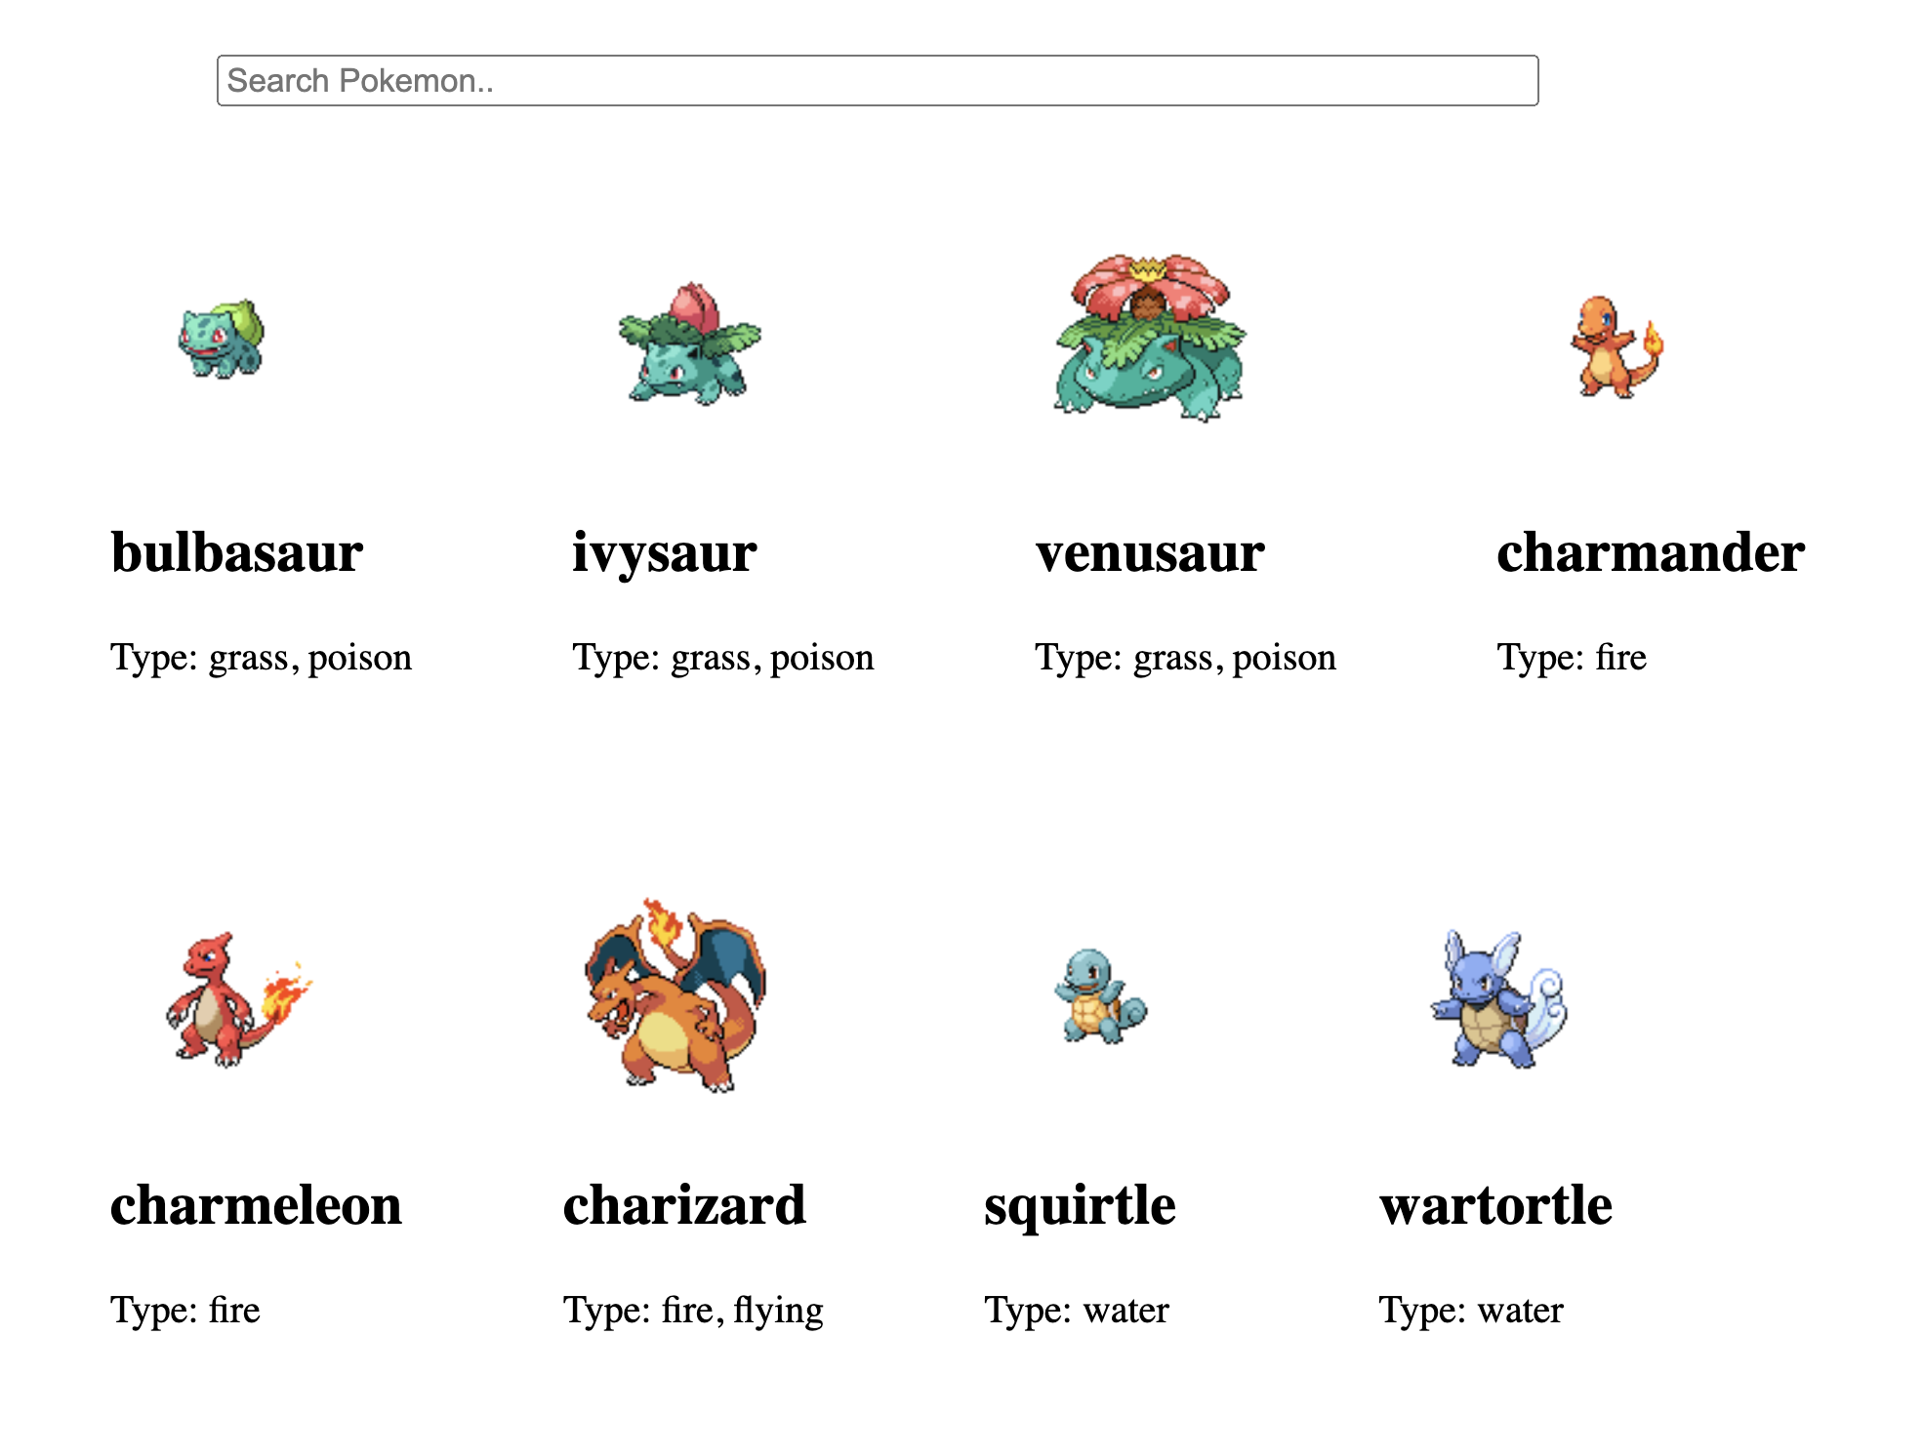

Hình ảnh ví dụ